网络招聘会学生使用手册

使用说明：
本系统已与山东高校毕业生就业信息网实现账号通用，已在山东省高校毕业生就业信息信息网完成生源确认的毕业生可凭省网账号直接登录学校网站，无需再注册及审核。

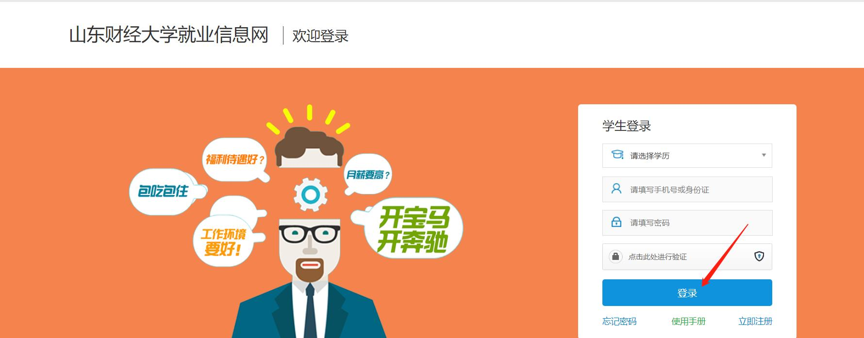
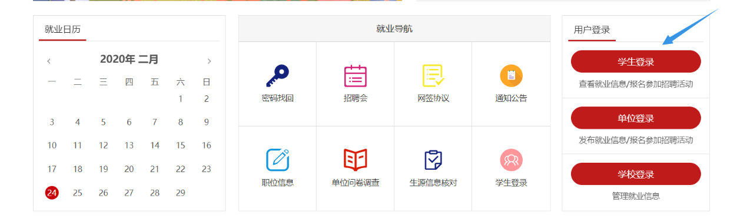
一、学生登录曲阜远东职业技术学院就业管理系统（http://fareast.sdbys.com/）点击学生登录，如下：

二、学生登录系统，选择在线制作简历（中文简历、英文简历），也可以直接上传附件简历。
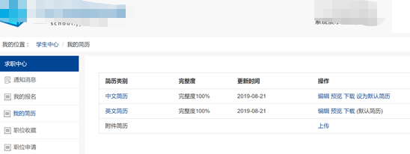
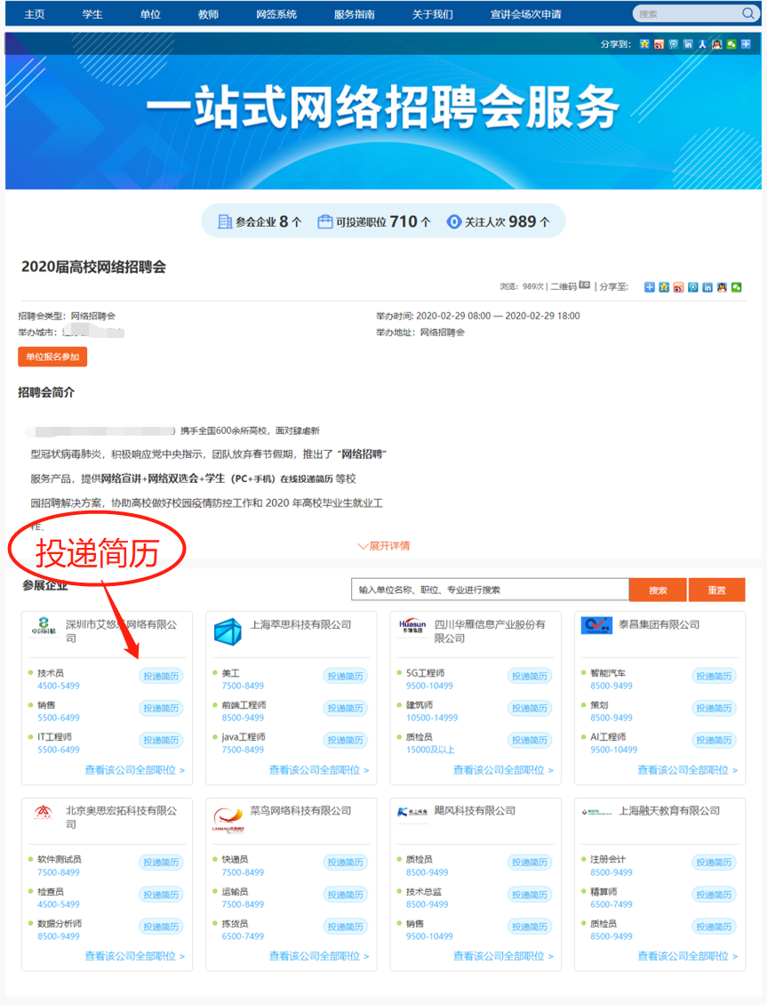
三、进入网络招聘会大厅，浏览与搜索参展企业与岗位（支持按单位名称、职位名称、需求专业等来搜索参展企业），可在线投递简历，企业收到简历后可发送邀请、发起视频面试。
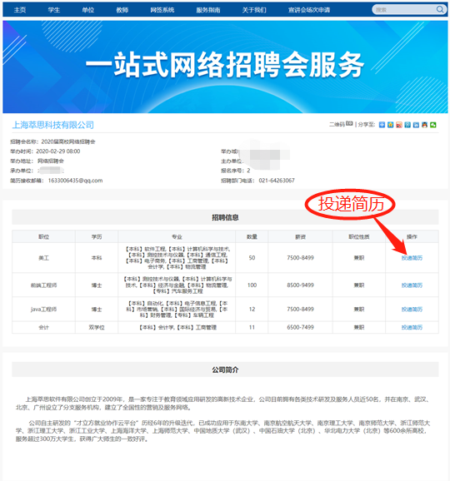
四、学生手机扫码登录视频小程序，按向导完成视频面试。
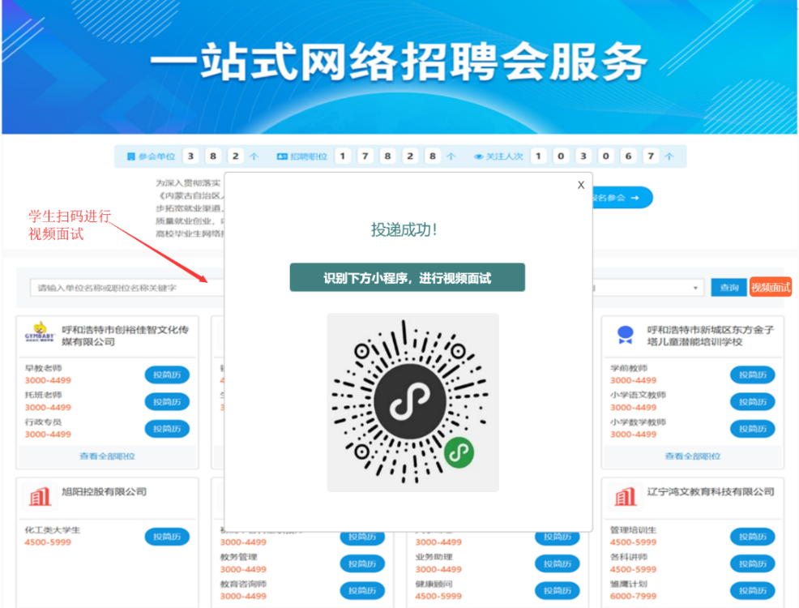

视频面试小程序
